附件3：
考试客户端安装与考试注意事项
一、考试客户端下载
登录中邮网院（www.cpoc.cn）首页，点击页面左下角“帮助中心”，在帮助中心里点击“软件下载”下载考试客户端，如图1、2所示。
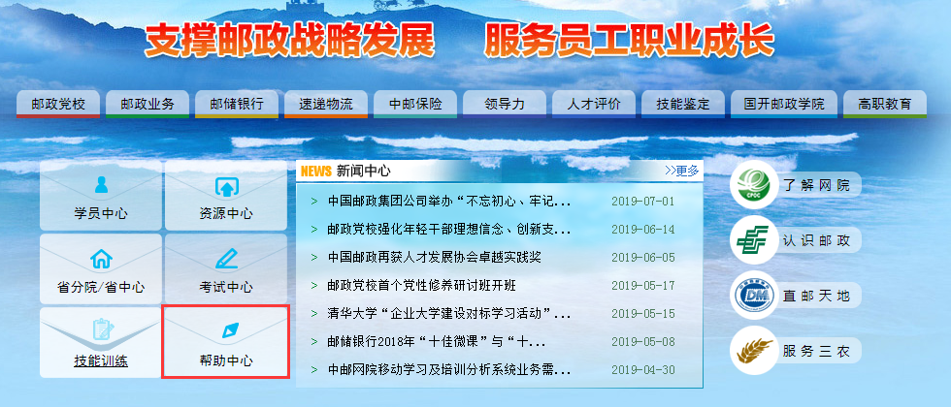
图1
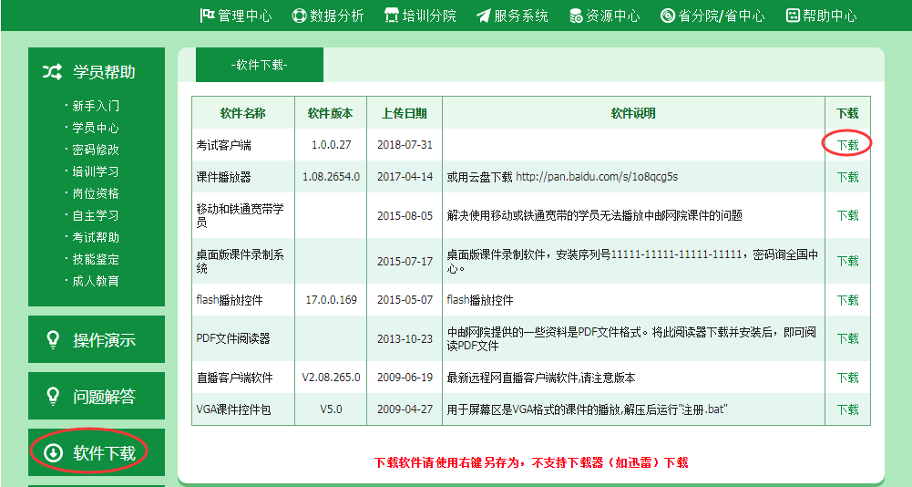
图2
二、考试客户端安装
1．双击考试系统客户端安装程序后，进入“安装向导”页面，点击“下一步”，如图3所示：
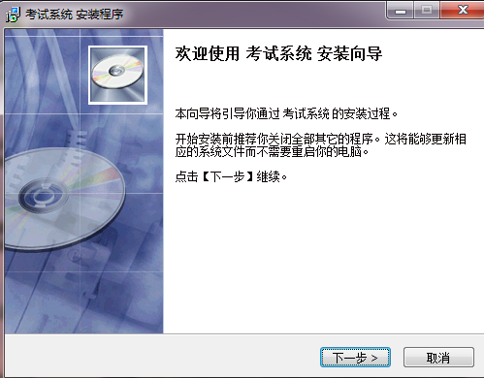
图3
2．选择客户端安装路径，点击“下一步”，如图4所示：
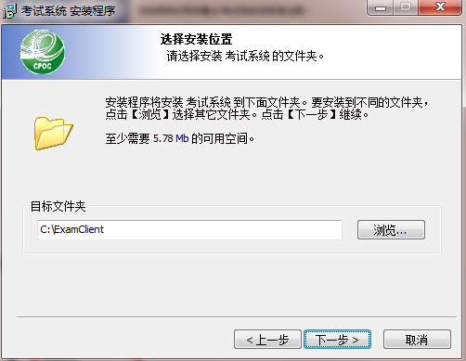
图4
3．选择“创建桌面图标”，点击“下一步”，如图5所示：
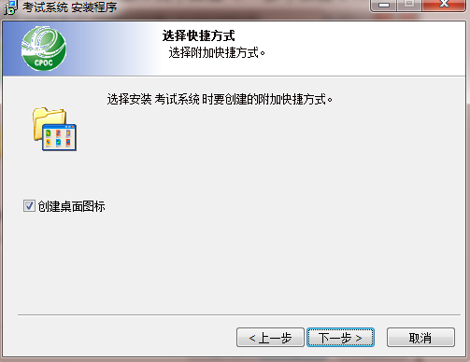
图5
4．点击“安装”按钮，开始安装考试系统客户端，如图6所示：
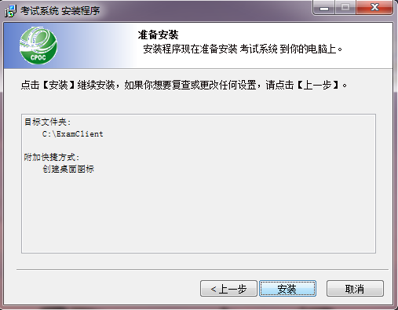
图6
5．考试系统客户端安装成功，点击“完成”退出安装程序，完成考试客户端的安装。如图7所示：
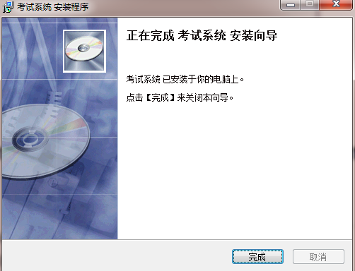
图7
注意：
在安装过程中，如果杀毒软件拦截了考试系统客户端安装程序，需要先暂时关闭杀毒软件才能安装成功。客户端安装成功后，可将杀毒软件重新启动。
三、考试注意事项
1．确保考试客户端安装盘没有系统还原功能
考试过程中，所做答案将会保存在考试客户端安装路径中的答案文件中，如客户端所在盘安装了系统还原卡，在考试过程中出现断电、死机等异常情况，重新启动计算机后将会造成答案文件丢失，影响考试成绩。假如考试所用计算机的C盘有还原功能，可将考试客户端安装到其他没有还原功能的盘，比如D盘、E盘等，也可将安装到C盘，并将C盘的还原功能去掉。
2．断电、死机等异常情况处理
（1）在考试过程中如遇断电、死机等异常情况，在考试答题时间范围内可重新登录考试系统继续答题，系统不会再次扣减考试次数；如超过答题时间，则可在考试用机上重新登录考试系统，并选择所要提交答案的考试，提交试卷。
答题时间是指服务器记录的考试开始答题时间加上考试时长，例如：考生8:30开始答题，考试时长为60分钟，那么答题时间是指8:30至9:30这段时间，如果考生在答题时间内，发生任何异常，都可以重新登录，继续答题，如果超过答题时间登录考试，则系统自动强制提交考生答案，并告知考生没有剩余时间。
- 在提交答案时如发生断电、死机等异常情况时，提交答案失败，需待考试用计算机正常后可在该机上再次提交试卷（注：不能继续答题）。
3．断网情况处理
（1）在考试过程中如遇到断网情况时，可继续答题，待网络连接正常后可以正常提交试卷。
（2）在提交答案时如发生断网情况时，提交答案失败，需待考试用计算机正常后可以在该机上再次提交试卷（注：不能继续答题）。
注意：考生在处理以上所有异常情况时，切勿更换考试计算机，必须在本机上答题和提交试卷，否则将不能正常提交已做答案。

